**МИНОБРНАУКИ РОССИИ**

**Федеральное государственное автономное образовательное  
 учреждение высшего образования   
«Южный федеральный университет»**

**Институт высоких технологий и пьезотехники**



**Кафедра информационных и**

**измерительных технологий**

**Направление: 09.03.03 "Прикладная информатика"**

**ОТЧЕТ ПО ЛАБОРАТОРНОЙ РАБОТЕ №9**

**по дисциплине "Программирование в среде VBA"**

**«Линейный алгоритм»**

Выполнил студент группы 4.7

Хамадов К.К.

Принял

Бычков А.А.

**Ростов-на-Дону**

**2023**

**Цель:** составить программу для вычисления значения функции при заданном значении аргумента, вывести значение аргумента и функции.

**Ход работы:**

Сперва создадим модуль и объявим в нём процедуру первого способа реализации. Пусть процедура считает переменные и запишет результат вычислений в ячейку 1-го способа.

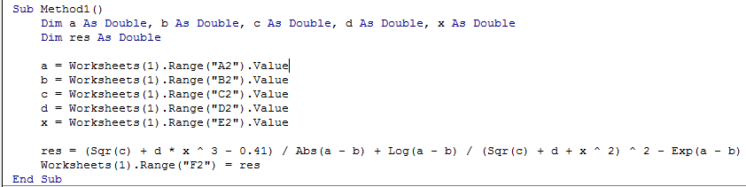

**Рисунок 1** – первый способ

Далее создадим в том же модуле две функции: одна будет получать на вход данные, производить вычисления и возвращать полученный результат. Вторая будет считывать данные из ячеек, передавать их первой функции и записывать полученный от той результат в ячейку второго способа.

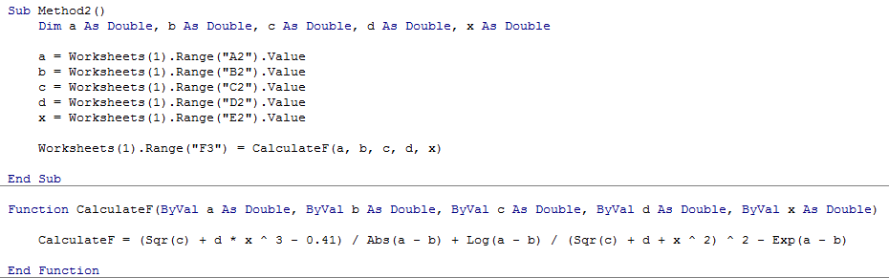

**Рисунок 2** – второй способ

Теперь скопируем 2-ой способ, но изменим его так, чтобы функция вычислений стала процедурой. Добавим на её вход ссылку на переменную «y», в которую будет записываться результат. Эту же переменную передадим в процедуру при вызове. В результате в переменной «y» будет записан результат процедуры.

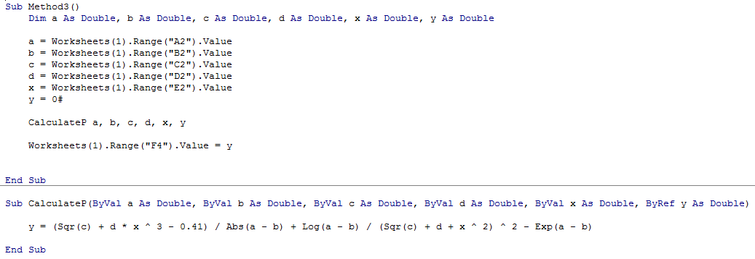

**Рисунок 3** – третий способ

Для последнего способа поставим кнопку. Во-первых, создадим новый

модуль и напишем в нём копию процедуры 1-го способа. Во-вторых, создадим саму кнопку и укажем ей в качестве макроса новую процедуру.

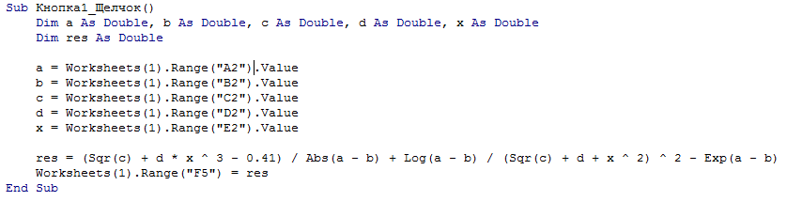

**Рисунок 4** – код 4-го способа

Запустим все программы на выполнение.

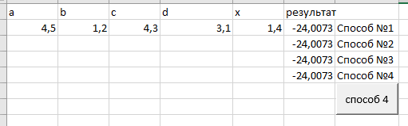

**Рисунок 5** – рабочая область

**Вывод:** в ходе лабораторной работы я научился создавать линейные алгоритмы разными способами, познакомился с кнопками и изучил подпрограммы.